Sdružené zdravotnické zařízení Krnov, příspěvková organizace
I. P. Pavlova 9
794 01 Krnov

Akceptace objednávky

Akceptujeme Vaši objednávku č. ICT2023-120 ze dne 22.09.2023.

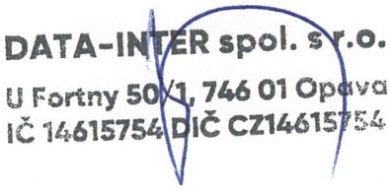

Xxxxx xxxxxxxx
obchodní zástupce

Opava, 25.09.2023

